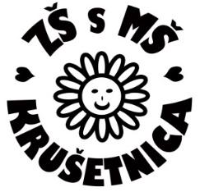
Základná škola s materskou školou Krušetnica 83

tel.: 043 557 2225 zskrusetnica@orava.sk https://zskrusetnica.edupage.org/

Zákonný zástupca: .............................................................................tel. kontakt:.................................

Adresa trvalého bydliska: ......................................................................................................................

ZŠ s MŠ Krušetnica 83
PaedDr. Ing. Mária Olešová
Krušetnica 83
029 54 Krušetnica

VYJADRENIE SÚHLASU S UVOĽNENÍM DIEŤAŤA PO ŠKOLSKEJ AKCII

Podpísaný zákonný zástupca vyjadrujem súhlas s uvoľnením môjho dieťaťa:
Meno a priezvisko žiaka: .................................................................................... trieda: ...................... v škol. roku: ..............................z akcie organizovanej ZŠ s MŠ Krušetnica 83 po jej skončení.

Názov školskej akcie: ........................................................................................................................
Dátum ukončenia akcie: ........................................
Súčasne vyhlasujem, že v plnej miere preberám zodpovednosť za svoje dieťa.

Krušetnica................................... ..................................................
Podpis zákonného zástupcu

zskrusetnica@orava.sk sekretariát: 043/557 2225

